PLAN PARA LA APERTURA DE DATOS

ALCALDÍA DE MANIZALES

Control de Versiones
Nombre del Archivo | Versión | Fecha | Autor/Aprobación | Comentarios
PLAN DE APERTURA DE DATOS ALCALDÍA DE MANIZALES | 0.8 | 16/05/2014 | Parquesoft/ Comité Gobierno en linea
PLAN DE APERTURA DE DATOS ALCALDÍA DE MANIZALES | 0.8 | 27/05/2014 | Parquesoft/ Comité Gobierno en linea | SE AÑADE PUBLICACIÓN DE DATOS EN REPOSITORIO ALCALDÍA
PLAN DE APERTURA DE DATOS ALCALDÍA DE MANIZALES | 0.9 | 03/06/2014 | Parquesoft/ Comité Gobierno en linea | SE MODIFICA LA SECCIÓN DE CARGA Y PUBLICACIÓN DE DATOS EN EL REPOSITORIO

TABLA DE CONTENIDO

- INTRODUCCIÓN A LA GUÍA 4
1.1 CONCEPTOS BÁSICOS 4
- OBJETIVOS DEL PLAN DE APERTURA DE DATOS 4
3. ¿CÓMO USAR ESTA PLAN? 8

  - PREPARACIÓN PARA LA APERTURA DE DATOS 8

  - IDENTIFICACIÓN DEL EQUIPO DE TRABAJO 8

  - ELABORACIÓN DEL PLAN DE TRABAJO 11

4. IDENTIFICACIÓN DE LA INFORMACIÓN 13

5. ANÁLISIS DE LA INFORMACIÓN 20

6. PRIORIZACIÓN DE LOS DATOS 28

7. DOCUMENTACIÓN DE LOS DATOS 35

8. ESTRUCTURACIÓN, CARGUE Y PUBLICACIÓN DE LOS DATOS 43

8.1 MECANISMO DE PUBLICACIÓN DE CONJUNTO DE DATOS 47

8.2 CARGA DE ARCHIVO DE SET DE DATOS EN CATÁLOGO DE DATOS DE LA
ALCALDÍA DE MANIZALES 48

- INTRODUCCIÓN AL PLAN DE APERTURA DE DATOS

Esta guía está dirigida a funcionarios de la Alcaldía de Manizales y a aquellos interesados en adquirir conocimientos y herramientas prácticas que permitan a la Alcaldía de Manizales implementar procesos de apertura de datos públicos y de esta manera facilitar el desarrollo de servicios de valor agregado por parte de terceros. Este plan de apertura de datos se ha estructurado en torno a una serie de etapas que permiten desarrollar un proceso progresivo y guiado hasta conseguir la publicación de datos en formato abierto en el repositorio de datos abiertos de la Alcaldía de Manizales.
Con esta guía, se espera contribuir al entendimiento, la apropiación y la ejecución de acciones concretas que permitan a la Alcaldía de Manizales hacer un mejor aprovechamiento de su información pública y, a su vez, facilitar la colaboración de terceros que apoyen el desarrollo y provisión de servicios para el cumplimiento de los objetivos de la Alcaldía y del Estado en su conjunto.

  - CONCEPTOS BÁSICOS
Reutilización de la Información del Sector Público
La reutilización de la información del sector público permite retribuir en la sociedad los beneficios en términos de conocimiento y económicos derivados de la reutilización de la información que generan y gestionan en el ejercicio de su actividad y contribuye a incrementar su transparencia. El fomento de la reutilización de la información pública no sólo tiene un impacto en la economía, también puede contribuir al desarrollo de una ciudadanía activa y hacen efectivos los principios de buena gobernanza en nuestras Administraciones Públicas.
DEFINICIÓN DE DATOS ABIERTOS
Datos Abiertos son todos aquellos datos primarios, sin procesar, en formatos estándar, estructurados e interoperables que facilitan su acceso y permiten su reutilización, los cuales están bajo la custodia de las entidades públicas y que pueden ser obtenidos y ofrecidos sin reserva alguna, de forma libre y sin restricciones, con el fin de que terceros puedan reutilizarlos y crear servicios derivados de los mismos. De acuerdo con lo anterior, los datos del gobierno son considerados abiertos si son publicados siguiendo los diferentes principios o características:
Completos: Todos los datos públicos deben estar disponibles. Los datos públicos no contemplan datos privados ni limitaciones de seguridad o privilegios.
Primarios: Los datos deben ser recolectados en la fuente de origen, con el nivel de granularidad más alto posible, no en forma agregada ni modificada.
Oportunos: Los datos deben estar disponibles tan rápido como sea necesario para garantizar el valor de los mismos.
Accesibles: Los datos deben estar disponibles para el rango más amplio de usuarios y para el rango más amplio de propósitos.
Procesables por máquinas: Los datos deben estar estructurados razonablemente para permitir un procesamiento automático.
No discriminatorios: Los datos deben estar disponibles para cualquiera persona, sin requerir un registro.
No propietarios: Los datos deben estar disponibles en un formato sobre el cual ninguna entidad tiene un control exclusivo.
Libres de licencias: Los datos no deben estar sujetos a ningún derecho de autor, patente, marca registrada o regulaciones de acuerdo de secreto. Se podrán permitir restricciones razonables de privacidad, seguridad o privilegios.

- OBJETIVOS DEL PLAN DE APERTURA DE DATOS
El presente documento tiene como finalidad ofrecer información práctica y recomendaciones de cara a impulsar la reutilización de la información pública de la Alcaldía de Manizales, en el marco establecido por el Programa de Gobierno en línea.
El objetivo último es dar a conocer de una forma rápida y sencilla el contenido de la normativa existente en materia de reutilización de la información a todos los agentes implicados. Esta guía se ha estructurado en torno a una serie de pautas principales en el tema de datos abiertos en Colombia: Qué se entiende por reutilización de la información, quiénes son los principales actores implicados y bajo qué modalidades y condiciones se puede ofrecer la información por parte de la Alcaldía.
- CÓMO USAR ESTE PLAN?
La presente guía presenta un proceso y un plan ordenado de apertura de datos para la Alcaldía de Manizales. Este proceso incluye a su vez una cadena de valor, cuyos componentes se desarrollarán a lo largo del documento, con miras a facilitar un mejor entendimiento del plan de apertura de datos de la Alcaldía de Manizales.
El proceso de apertura de datos de la Alcaldía contempla las siguientes etapas:
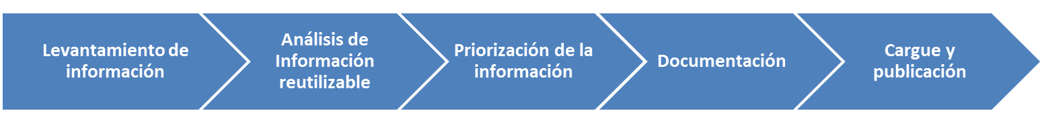
Figura 1: Metodología de reutilización de información

A continuación se describen los pasos de la metodología para la reutilización de la información:

Levantamiento de información: en esta fase se desarrolla el levantamiento de información que tiene como administración la entidad y un subconjunto de la información que es recopilada y procesada por la misma.
Análisis de información reutilizable: en esta fase se clasifica la información que es reutilizable y la que no lo es de acuerdo a un marco normativo establecido.
Priorización de la información: en esta fase primero se identifica el entorno tecnológico en el cual se encuentra la información, a su vez se identifica la fuente para realizar una priorización de los catálogos de información de la entidad que entrarán en proceso de publicación bajo criterios de alto impacto y de menor esfuerzo.
Documentación: en esta fase luego de la definición del catálogo de información se documentan los set de datos a publicar de acuerdo a la descripción estándar de publicación.
Cargue y publicación: en esta fase se identifican los diferentes procesos de publicación y cargue de información que pueden utilizar las entidades.

El uso de la metodología para la reutilización de la información pública está dirigida fundamentalmente a incentivar la economía, colocando valor agregado en los datos que disponen en su administración, como activo económico destinado a generar nuevos productos y servicios basados en un entorno digital, como insumo para los grupos de desarrolladores, las empresas infomediarias y las instituciones educativas de desarrollos. Los resultados esperados al realizar una implementación de datos abiertos para Colombia y para las entidades van enfocados a los siguientes objetivos comunes:

• Mayor eficiencia, reducción de costos.
• Mayor transparencia informativa (minimiza el costo de rendición de cuentas).
• Fomentar la innovación local (dentro y fuera de la entidad).
• Confianza y prestigio, que refuerzan el posicionamiento de la entidad.
• Fomento de nuevos servicios no remunerados, que añaden valor social.
• Fomento de la economía del país, promoviendo negocios, creación de empresas y empleo en el sector privado.
• Transparencia administrativa que conlleva además la no discriminación entre empresas y particulares a la hora del acceso a la información.

3.1 PREPARACIÓN PARA LA APERTURA DE DATOS
Antes de ejecutar las fases sugeridas para el proceso de apertura de datos, se recomienda a las entidades tener en cuenta las siguientes actividades, las cuales se requieren durante todo el proceso:
- Identificar el equipo de trabajo.
- Elaborar un plan de trabajo detallado.
- Realizar reuniones de seguimiento con los grupos de trabajo.

3.2 DENTIFICACIÓN DEL EQUIPO DE TRABAJO
La apertura de datos implica una serie de análisis y acciones que incluyen lo tecnológico, lo jurídico y lo funcional y por ello, un requisito imprescindible para adelantar dicho proceso, es contar con el apoyo de un grupo de trabajo que lidere y soporte las acciones requeridas. Por tanto, la identificación de los grupos de trabajo se fundamenta en los siguientes cinco roles necesarios dentro de un proceso de apertura de datos:
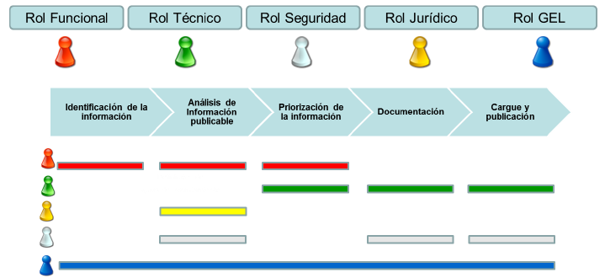

Figura 2: Roles y actividades necesarios para implementar la apertura de datos
Fuente: CINTEL
De acuerdo con la ilustración anterior, la identificación de los grupos de trabajo debe partir de las siguientes roles o competencias:
- Rol funcional: La principal tarea es la de facilitar el acceso a la información de la entidad y analizar los mejores usos de la misma, de manera que se convierta en un activo para la organización.
- Actividades: Identificación de la información, análisis de información publicable, priorización de la información.

- Perfil: Personal a cargo de procesos de negocio de la entidad que tiene el conocimiento de los mismos y de la información que se produce.

- Rol técnico: La principal característica del rol técnico debe ser su conocimiento de los sistemas de información, identificación de los repositorios de información, características de las bases de datos, liderar la publicación de los datos en formatos abiertos.
  - Actividades: Priorización de la información, documentación, estructuración, cargue y publicación.
  - Perfil: Personal técnico, preferiblemente ingenieros de sistemas con conocimientos en estándares abiertos, identificación de información, extracción y manejo de bases de datos. Conocimiento en los requerimientos para la publicación y manejo del portal web de la entidad.

- Rol seguridad: La principal tarea del rol de seguridad es la de garantizar un manejo adecuado de los riesgos y las políticas de seguridad de la entidad para la protección de la información.
- Actividades: Análisis de la información publicable, documentación, estructuración, cargue y publicación.
- Perfil: Personal técnico, preferiblemente ingenieros de sistemas con conocimientos en aseguramiento de la calidad en la información e identificación de riesgos de seguridad.

- Rol Jurídico: El rol principal es el de servir como apoyo para analizar, asesorar, conceptuar y orientar sobre los datos que son susceptibles de poner a disposición de cualquier persona, sin que esto implique la vulneración de los derechos fundamentales de los individuos y el incumplimiento de la normatividad, en cuanto a respetar la reserva legal que tienen algunos datos.
- Actividades: Análisis de los datos que se pueden publicar.
- Perfil: Abogado o profesional con conocimientos en el marco jurídico de los proceso de la entidad y en temas relacionados con la transparencia y el acceso a la información pública, y con conocimiento en la reserva legal y protección que tienen algunos datos e información, en virtud de la Ley.

- Rol GEL: La principal característica del rol GEL debe ser un canal de comunicación entre Gobierno en línea y la entidad para la toma de decisiones. Por otro lado, debe estar presente en la toma de las decisiones en cada una de las fases de la metodología de reutilización de información en lo concerniente a la entidad. Este rol es asumido por la persona representante en cada entidad que tiene contacto con el Programa GEL.
- Actividades: Identificación de la información, análisis de información publicable, priorización de los datos, documentación, estructuración, cargue y publicación
- Perfil: CIO o servidor público delegado por la entidad con habilidades en coordinación y dinamización de equipos de trabajo.

El equipo de trabajo de la Alcaldía de Manizales en Gobierno en línea y Datos abiertos podrán utilizar la siguiente documentación que permitirá un mayor control y orden en la ejecución de las actividades para la apertura de datos:
- Apuntes de la reunión.
- Actas de toma de decisión.
- Planilla de asistencia.
- Informes de seguimiento.

Una vez identificado el equipo de trabajo GEL de la Alcaldía y se haya elaborado la documentación, se debe consensuar con los diferentes roles del equipo un calendario o cronograma de sesiones de trabajo con el propósito de sincronizar las sinergias de los diferentes miembros del equipo de trabajo. Definido el calendario, se deben enviar las correspondientes convocatorias (preferiblemente vía correo electrónico) con la información necesaria para asistir a las sesiones.

3.3 ELABORACIÓN DEL PLAN DE TRABAJO
Los objetivos de esta etapa son los siguientes:
- Planificar y documentar estimaciones de tiempo y actividades necesarias para la identificación del inventario de datos de la Alcaldía de Manizales y sus dependencias.
- Acordar compromisos para el desarrollo de la fase inicial con todas las personas y áreas involucradas de la entidad.
- Organizar todos los recursos que sean necesarios para la apertura de los primeros conjuntos de datos.

Establecimiento de estimaciones
Este objetivo engloba el conjunto de actividades que van encaminadas a predecir el tamaño del inventario final, el tiempo, el equipo y el capital humano requerido para el desarrollo del proyecto de apertura de datos. Este proceso proporciona una visión clara de las tareas que han de realizarse dentro y fuera de la Alcaldía durante el desarrollo del proyecto y los recursos necesarios.

Planificación del plan de apertura de datos
Este objetivo engloba la organización de las tareas en orden lógico, la identificación de dependencias entre las mismas, la identificación de hitos principales y el establecimiento del calendario para su desarrollo, lo que proporcionará una línea base que servirá durante todo el seguimiento y control del proyecto. Además de la identificación de riesgos que pueden afectar al proyecto.
Este objetivo implica cubrir cinco necesidades:
• Prever todas las tareas que deben realizarse.
• Proporcionar una línea base para el control del progreso del proyecto.
• Asignar tareas a los miembros del equipo.
• Asegurar que cada miembro del proyecto sabe cuáles son sus responsabilidades.
• Identificar los riesgos que puedan afectar al desempeño del proyecto.

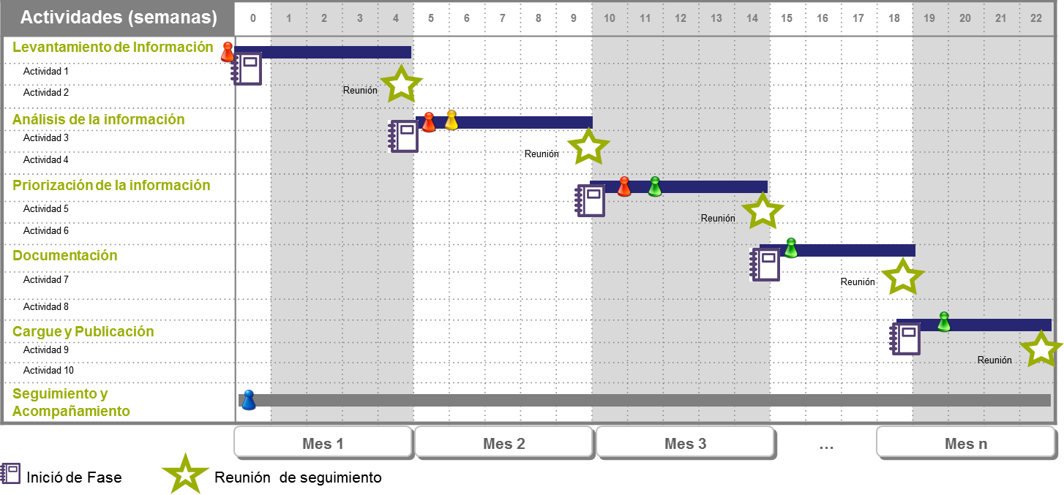
Figura 3: Plan de trabajo, Fuente: CINTEL

Nota: La anterior es una ilustración no exhaustiva de un plan de trabajo, se recomienda utilizar una herramienta de planificación de trabajo por ejemplo: MS Project, en su defecto si en la entidad no posee licenciamiento para ella, puede realizar el seguimiento en MS Excel.

¿Qué debo tener en cuenta en mis reuniones individuales con los grupos de trabajo?
Como producto de las sesiones individuales del equipo de Gobierno en línea de la Alcaldía de Manizales se debe obtener:
- El inventario de datos a publicar y por publicar.
- Análisis y visto bueno de los datos a abrir con base en un análisis jurídico.
- Priorización de los datos a publicar, en función del impacto a la ciudadanía y al
- esfuerzo para publicarlo.
- Definición de estándares/formatos a utilizar y estructuración de los datos.
- Documentación de los procesos de apertura de datos.
- Elección el mecanismo conveniente para la publicación.
- Publicación de los primeros conjuntos de datos.
La Alcaldía de Manizales debe realizar este proceso cada vez que se realice un proyecto interno o externo y cuyos datos finales tengan la viabilidad de ser abiertos.

RECUERDE:
- Realice la adecuada identificación del equipo de trabajo.
- Elabore un plan de trabajo detallado.
- Coordine reuniones de trabajo individuales.

- CÓMO REALIZO LA IDENTIFICACIÓN DE LA INFORMACIÓN?
LEVANTAMIENTO DE LA INFORMACIÓN


El objetivo de esta etapa es reunir toda la información sobre la cual se basan las fases siguientes del proceso de apertura de datos de la Alcaldía y sus proyectos.
El resultado esperado para esta etapa es el inventario de información de la entidad para su posterior publicación.
Perfiles requeridos: Rol funcional y Rol GEL.
Actividades a desarrollar: Identificación de la información, elaboración de la plantilla de identificación de la información y seguimiento de actividades.
Recursos a utilizar: Plantilla de identificación de información.

¿Qué es la identificación de la información?
La identificación de la información busca realizar un levantamiento de la información que administra la entidad y que puede llegar a convertirse en datos abiertos.
Para efectos de realizar la identificación de la información y de conformidad con lo establecido en la normatividad, se tendrá en cuenta la siguiente definición:

• Información pública: Es la agrupación ordenada de datos, que permite otorgarles una utilidad y uso en determinado contexto, y que se genera a partir del desarrollo de actividades para el funcionamiento del Estado, es decir de los registros periódicos de las actividades misionales de las entidades o como consecuencia del ejercicio de funciones de rutina en el Estado.

La entidad deberá identificar la información que administra mediante la descripción de los siguientes ítems:

- Nombre de información: Nombre que agrupa y describe de manera general las cualidades y funciones de la información a publicar.
- Descripción: Define de qué se trata la información y brinda una descripción a alto nivel de su contenido.
- Área responsable de la información: Nombre del área responsable de la generación y administración de la información.
- Tipología de Información: Identifica el tipo de Información, la cual ha sido establecida en los siguientes tipos:
  - Económica y comercial (financiera, de empresas, estadísticas económicas, tales como las referidas a inflación, desempleo).
  - Ambiental (datos meteorológicos, datos hidrográficos, uso de tierras).
  - Agrícola y pesquera (cosechas, explotaciones, utilización de recursos, producción, precios, insumos).
  - Social (demografía, actitudes, salud, enfermedades, datos censales).
  - Seguridad (criminalidad y condenas, decisiones judiciales).
  - Política (comunicados de prensa, actas de las administraciones centrales y territoriales).
  - Científica (investigaciones).
  - Geográfica (mapas, direcciones, fotografías del territorio, datos geológicos e hidrográficos, datos topográficos).
  - Transporte y tráfico (vías, congestión vehicular, obras, desvíos, cámaras en carretera, accidentes).

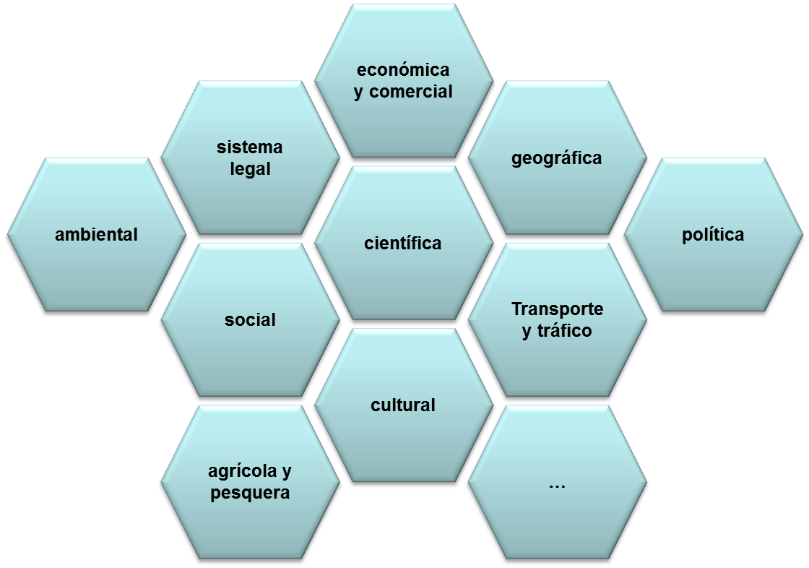
Figura 4: Tipología de información

- Ámbito geográfico: Identifica el ámbito geográfico de la información (Nacional, Departamental, Municipal).
- Idioma: Establece el idioma en el que se encuentra la información.
- Fuente Primaria: Identifica si la información es el resultado de procesos de consolidación, análisis o transformaciones; o si por el contrario esta no ha sido procesada y puede ser considerada información de fuente primaria.
- Evidencia de solicitud: Identifica si hay evidencia de solicitud de dicha información y se identifica al demandante de la misma.
- Tipo de Información/Origen: Establece si la información está soportada por un documento físico, por un medio digital o un sistema, o por algún otro tipo de formato audio visual.
- Frecuencia de generación de información: Identifica la frecuencia con que se genera la información en la entidad, o la frecuencia con que la información cambia y es actualizada.
- Formato: Identifica el formato en el cual se encuentra la información identificada.

La información de la Alcaldía puede encontrarse en diferentes formatos:

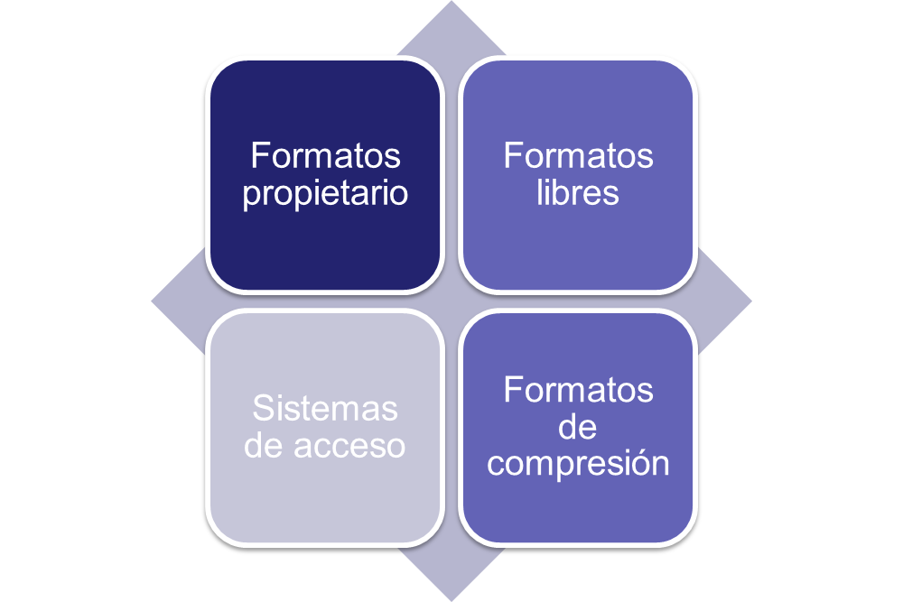

Figura 5: Formatos de Reutilización, Fuente: CINTEL

Formatos:

- Formatos propietario: Son formatos de archivo que requieren herramientas que no son públicas.

- Formatos libres: Son formatos de archivo que se pueden crear y manipular para cualquier software, libre de restricciones legales.

- Sistemas de acceso: Lenguajes para consultar archivos.

- Formatos de compresión: Son formatos de almacenamiento que comprime la información a través de algoritmos.

A continuación muestran ejemplos de cada uno de los tipos de formatos de reutilización de información:
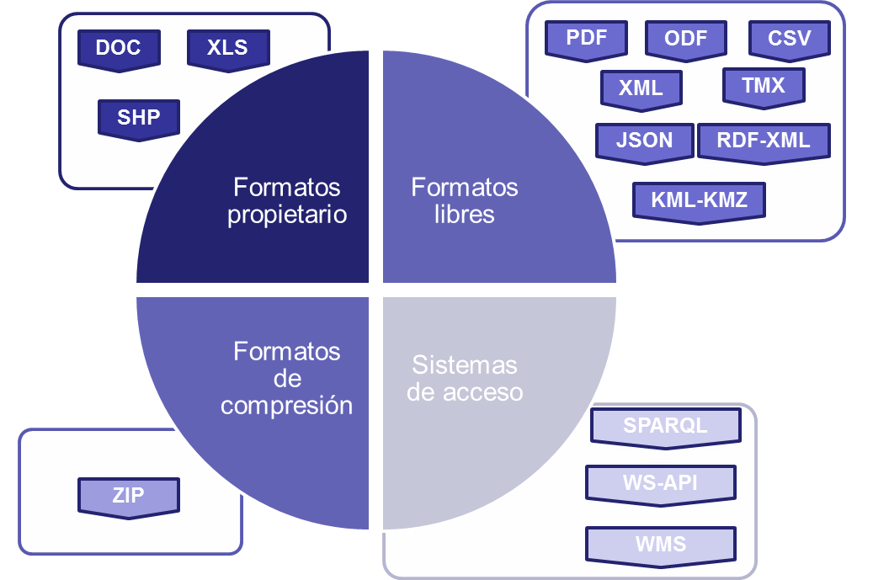

Figura 6: Ejemplos de formatos de reutilización, Fuente: CINTEL

¿Qué tengo que hacer para realizar la identificación de la información?

Para realizar la identificación de la información (y para cada una de las etapas de este plan) la Alcaldía de Manizales podrá apoyarse en el documento de Excel adjunto (Plantilla de Apertura de Datos), el cual servirá como instrumento de apoyo para la ejecución de las distintas etapas para la apertura de datos.

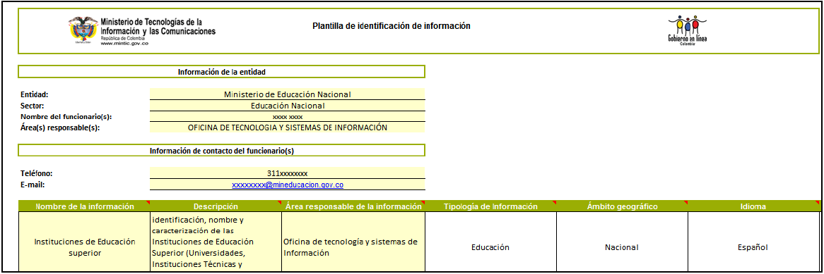
Figura 7: Plantilla para la Identificación de la información

RECUERDE:
- Identifique la información a levantar
- Diligencie el formato en Excel que acompaña el plan para el correcto levantamiento de la información.

¡IMPORTANTE!
EL LEVANTAMIENTO DE LA INFORMACIÓN ES LA BASE DE LA IDENTIFICACIÓN DEL CATALOGO DE INFORMACIÓN DE DATOS ABIERTOS.

La Alcaldía de Manizales, funcionarios, contratistas deben establecer las fuentes de información y el contexto que desea levantar teniendo en cuenta los procesos de la entidad, clasificados de la siguiente manera:
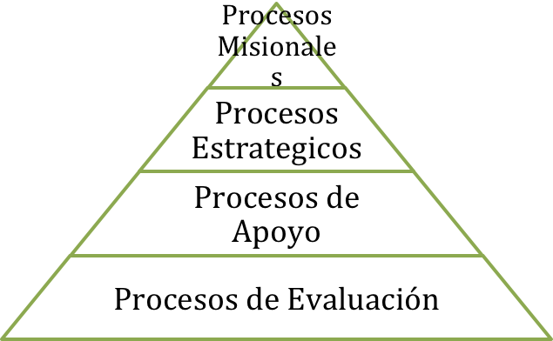
Para cada tipo de proceso, la entidad debe tener en cuenta la información que está siendo generada:

- Procesos Misionales: En los procesos misionales la Alcaldía de Manizales debe verificar la información relacionada con los trámites, servicios y procesos que soportan el “día a día” de su trabajo, de acuerdo con sus funciones y competencias. La Alcaldía debe incluir acá la información particular relacionada con los actores involucrados en dichos trámites y servicios así como los sujetos y dominios de negocio soportados.
- Procesos Estratégicos: La Alcaldía de Manizales deberá revisar dentro de su esquema de procesos, aquellos encaminados en la mejora continua y en el cumplimiento de sus objetivos estratégicos, que incluya información por ejemplo relacionada con la prestación de los servicios de la entidad, la atención a los usuarios, etc.
- Procesos de Apoyo: La Alcaldía debe revisar la información que es generada y que soporta los procesos de apoyo relacionados con la contratación, el recurso humano, la información financiera y contable.
- Procesos de Evaluación: Se debe revisar la información que soporte la toma de decisiones y los procesos de monitoreo y evaluación dentro de la Alcaldía de Manizales.

Las actividades relacionadas con el levantamiento de información a partir de los procesos, deben ser realizadas por el responsable y conocedor de los mismos dentro de la Alcaldía. Para el caso de nuevos procesos, el líder del proceso deberá entregar al grupo de apertura de datos o al grupo de Gobierno en línea toda la información necesaria junto con la Plantilla de Apertura de Datos para que estos sean integrados al inventario de la entidad y para que
se realice el posterior análisis de la misma.

¿Para qué me sirve realizar el inventario de información de mi entidad?

Realizar una identificación del inventario de información trae consigo los siguientes beneficios:

- Aumenta el conocimiento que la entidad tiene de sus activos de información.
- Ofrece elementos que permiten mejorar la comunicación entre la entidad y sus usuarios consumidores de información.
- Ayuda a determinar las necesidades de los usuarios eficientemente para que puedan ser satisfechas cuando soliciten algún tipo de información.
- Permite aumentar la percepción de confianza que los usuarios pueden tener de la entidad y del Estado en general.
- Genera transparencia administrativa que conlleva además la no discriminación entre empresas y particulares a la hora del acceso a la información.

5-ANÁLISIS DE INFORMACIÓN REUTILIZABLE


- El objetivo de esta etapa es analizar la información identificada en la primera fase del proceso, para separar la información publicable y que no contemple ninguna restricción normativa bajo la Ley Colombiana.
- El resultado esperado para esta etapa es tener el inventario de información publicado en la página Web de la entidad o en el catálogo de datos del estado colombiano, identificando la información publicable, la no publicable y las razones de reserva de la misma, este filtrado puede realizarse usando el método de separación, ver Figura 8.
- Perfiles requeridos: Rol funcional, Rol Seguridad, Rol Jurídico y Rol GEL.
- Actividades a desarrollar: Identificar la normatividad y acuerdos de confidencialidad de la información al interior de la entidad, para analizar la información de acuerdo con los criterios jurídicos para la apertura de datos y verificar con base a la ley, cual información se puede publicar.
- Recursos a utilizar: Plantilla de análisis de información, Inventario de información, sitio web de la entidad, Catálogo de datos Abiertos del Estado Colombiano.
- Otras herramientas de apoyo o referencias: Normatividad vigente: Leyes, Decretos, Acuerdos.

Figura 8: Método de separación
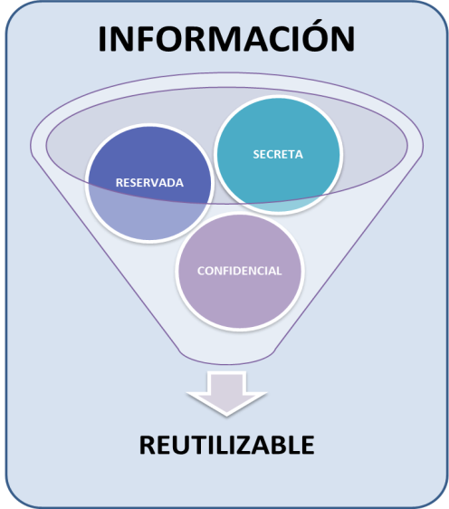
Fuente: CINTEL

El método de separación, este método permite filtrar por diferentes criterios y separar la información que para la implementación de datos abiertos no es información reutilizable. Los documentos que afecten por ejemplo: la defensa nacional, la seguridad del Estado, la protección de la seguridad pública, los documentos relacionados con actuaciones sometidas por una norma al deber de reserva, secreto o confidencialidad no entrarían dentro del modelo a la información reutilizable.

Con base en el marco normativo vigente, se pueden considerar los siguientes tipos de información:
- Datos e información publicable: Aquella que debe ponerse a disposición de cualquier persona, por quienes estén obligados, por no ser de aquella que la Ley se ha dado el carácter de reservada.

- Datos e información secreta: es toda aquella información que tiene establecido tal carácter en razón de leyes especiales en el marco normativo colombiano, que vulnere, afecte o atente contra los siguientes aspectos: Actuaciones políticas, Defensa nacional y seguridad del Estado, Política monetaria, Investigación de delitos, Material clasificado, Información registral.

- Datos e información reservada: es toda aquella información que tiene establecido tal carácter en razón de leyes especiales en el marco normativo colombiano, que vulnere, afecte o atente contra el objetivo de garantizar el buen funcionamiento de los poderes públicos y, en general, preservar la eficacia de las decisiones que tomen las Administraciones públicas. En todos estos casos, la no reutilización deberá estar enfocada hacia: Atenta con relaciones internacionales, Pone en riesgo la vida, la dignidad, la seguridad o la salud de las personas, Propiedad industrial y derecho de la competencia, Desproteger descubrimientos científicos, tecnológicos o culturales desarrollados y Ley especial.
- Datos e información confidencial: es toda aquella información que tiene establecido tal carácter en razón de leyes especiales en el marco normativo colombiano, que vulnere, afecte o atente contra los siguientes aspectos: Estrategias de negocio, competitividad, expansión, Historias clínicas, ubicación geográfica específica, Secreto profesional.

Figura 9: Información no reutilizable
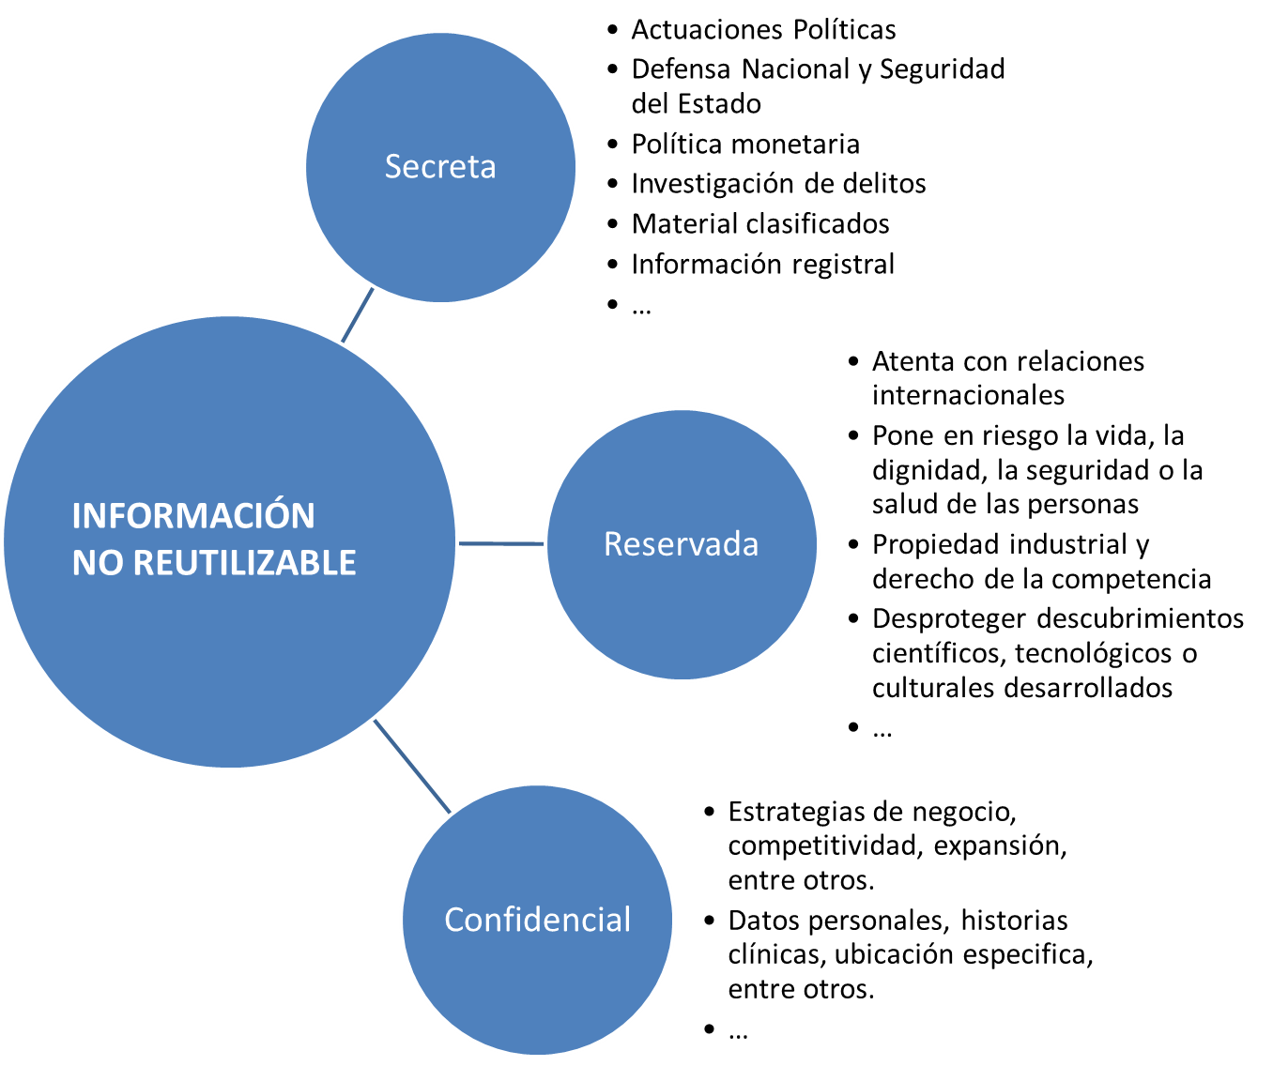
Fuente: CINTEL

A continuación se detallan los criterios para utilizar en el método de separación, para la información que no es reutilizable:
Información secreta:
- Actuaciones políticas: se refiere a los expedientes que contengan información sobre actuaciones del Estado en el ejercicio de sus competencias constitucionales no sujetas a derecho administrativo.
- Defensa nacional y seguridad del Estado: quedan excluidos los expedientes que contengan información sobre la defensa nacional o sobre la seguridad interior o exterior del Estado.
- Política monetaria: los expedientes relativos a actuaciones administrativas derivadas de la política monetaria; estos pueden definirse como política económica dirigida a controlar las variaciones en la cantidad o costo para asegurar y mantener la estabilidad económica de Colombia.
- Investigación de delitos: según el Decreto 300 de 1997 le da el carácter de reservada a cierta información del Instituto Nacional Penitenciario y Carcelario (INPEC).
Se excluyen los expedientes tramitados para la investigación de los delitos cuando pudiesen colocarse en peligro la protección de los derechos y libertades de terceros o las investigaciones que se estén realizando.
- Material clasificado: en la Ley 766 de 2002; por medio de la cual se aprueba la "Convención sobre asistencia en caso de accidente nuclear o emergencia radiológica" se protege la confidencialidad de los datos en caso de emergencia nuclear o radiológica.
- Información registral: según lo establecido en la Ley 95 de 1985 se contempla como carácter de reservados a ciertos documentos que reposen en la Registraduría, relacionados con temas como los de la identidad de los ciudadanos, datos biográficos, específicos el acceso a los datos contenidos en el Registro Civil, entre otros.
Información reservada:
- Atenta con relaciones internacionales: todas aquellas obligaciones y disposiciones de los acuerdos internacionales sobre protección de los derechos de propiedad intelectual, que estén vigentes y afecten directamente a la Entidad.
- Pone en riesgo la vida, la dignidad, la seguridad o la salud de las personas: toda aquella información que contengan datos referentes a la intimidad de las personas estará reservado a éstas, existiendo la posibilidad de ejercer un control sobre la misma.
La Ley 1266 de 2008 le da un tratamiento especial a aquellos datos de información personal que no tengan el carácter de públicos almacenada en bases de datos para preservar el derecho Constitucional al Habeas Data.
- Propiedad industrial y derecho de la competencia: todas aquellas materias protegidas por el secreto comercial o industrial, evitando así el acceso a informaciones confidenciales que puedan obrar en poder de la Administración y garanticen el derecho a la libre competencia.
- Desproteger descubrimientos científicos, tecnológicos o culturales desarrollados: la información conservada por instituciones educativas y de investigación, tales como centros escolares, universidades, archivos nacionales, bibliotecas, centros de investigación, entre otros.
La información en Ley especial ha determinado su carácter de reservado:

• Ley 30 de 1986 determina como reservados datos referentes al Consejo Nacional de Estupefacientes. Es decir toda aquella información que pueda disponer los indicios graves, proveniente de los organismos de inteligencia, sobre actividades de personas, aeronaves, embarcaciones, vehículos terrestres y uso de aeródromos o pistas, puertos, muelles o terminales marítimos, fluviales o terrestres, vinculados al tráfico de estupefacientes.
• Decreto 624 de 1989 se le da el carácter de reservada a cierta información que aparezca en las declaraciones tributarias. La información tributaria respecto de las bases gravables y la determinación privada de los impuestos que figuren en las declaraciones tributarias.
• Ley 52 de 1990 se le da el carácter de reservada a cierta información del Consejo Nacional de Seguridad, en cuanto a sus deliberaciones y actos del Consejo son reservados y sus actas son secretas.

Información confidencial:
- Estrategias de negocio, competitividad, expansión, entre otros: La información reportada, relativa a secretos empresariales u otro respecto de la cual exista norma legal de reserva o confidencialidad tendrá carácter reservado frente a terceros y solamente podrá ser conocida por la Entidad.
- Historias clínicas, ubicación geográfica específica, entre otros: en la Ley 23 de 1981 establece como carácter de reservado a la historia clínica, estableciendo como necesario la autorización del paciente para que dicha información sea otorgada a un tercero. Toda información que se considere que pudiese ubicar geográficamente, la posición específica de los ciudadanos (GPS) y vulnere su derecho de confidencialidad de la información personal, y atente contra su seguridad no será considerada reutilizable.
- Secreto profesional: en la Ley 43 de 1990 se le da el carácter de reservada a la información suministrada al contador, se aplica la figura del secreto profesional.

Identificación de información publicable

Nota: Para esta segunda tarea se tendrá como insumo el archivo adjunto en formato Excel que acompaña este plan, en la pestaña de análisis de información.

Figura 10. Pestaña de análisis de información
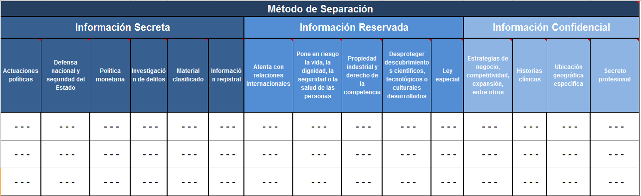
Fuente. Documento Instrumentos Guía Datos Abiertos
En este sentido, los aspectos a tener en cuenta son los siguientes:

- El Rol Jurídico debe Identificar la normativa de la entidad que regula la información previamente levantada en la etapa inicial para identificar la información confidencial, reservada y secreta.

- Para el correcto diligenciamiento de la plantilla de análisis se deben responder a los diferentes criterios del método de separación especificando a cuáles afecta, atenta o entra en contraposición en cada uno de ellos. Para ello responda SI, en el caso que la información afecte totalmente, NO en el caso que no afecte y Parcialmente en el caso que un subconjunto de la información no cumpla con los criterios anteriormente mencionados. Adicionalmente diligencie la columna de soporte jurídico teniendo en cuenta el ejercicio de separación realizado.

RECUERDE:
- Identifique la normativa que puede afectar la catalogación de la información.
- Analice la información utilizando el método de separación.
- Diligencie el formato en Excel que acompaña la guía para el correcto análisis de la información.
- Publique el inventario de información que incluya la información que es publicable y la que no y el soporte jurídico para su no publicación.

¡IMPORTANTE!
EL ANÁLISIS DE LA INFORMACIÓN ES EL FILTRO NORMATIVO QUE CLASIFICA LA INFORMACIÓN PARA SER REUTILIZABLE.

PUBLICACIÓN DEL INVENTARIO DE DATOS E INFORMACIÓN EN EL SITIO WEB DE LA ALCALDÍA DE MANIZALES

Tomado del Manual 3.1, última versión del manual para la implementación de la Estrategia Gobierno en línea de la República de Colombia.

Una vez se tengan los conceptos claros y con base en el inventario de información, la entidad debe publicar dicho inventario en su sitio web, en la sección denominada “Atención al Ciudadano”. En dicho inventario debe publicarse los data sets junto con su descripción y metadatos.
Para los datos no publicables debe aclararse los motivos por los cuales la entidad se reserva la publicación de los datos de la entidad, con un aviso legal en la descripción del set de datos.

Nota: En la sección “Atención al ciudadano / Inventario Datos Abiertos” Se debe resaltar un link de enlace hacia el portal de datos del estado www.datos.gov.co, con el fin que los usuarios puedan tener acceso a todos los datos de las entidades del estado.

6. PRIORIZACIÓN DE LA INFORMACIÓN


- El objetivo de esta capítulo es definir los parámetros que van a permitir priorizar los datos a publicar en formato abierto, al igual que establecer el cronograma a corto, mediano y largo plazo, para la publicación.
- El resultado esperado para esta etapa es tener los datos ordenados bajo criterios de alto impacto y de menor dificultad para la entidad.
- Perfiles requeridos: Rol funcional, Rol técnico y Rol GEL.
- Actividades a desarrollar: Identificación de la fuente de información, valoración de los criterios de evaluación, definición de los datos a publicar.
- Recursos a utilizar: Plantilla de priorización de los datos.
- Otras herramientas de apoyo o referencias: N/A

Importante: No se trata de publicar los datos como tal sino del inventario o listado de datos con que cuenta la entidad. Si dentro del proceso de publicación del catálogo de información no encuentra Data Sets a publicar en corto plazo únicamente la entidad publicará su inventario de datos.

Qué se requiere para la priorización de datos?
Para la etapa de priorización de los datos se pueden usar los siguientes parámetros con el fin de identificar los primeros conjuntos de datos a publicar.
- Parámetros a priori: Esta categoría de parámetros son evaluados en todo el inventario de información y permite definir el plan de acción de publicación del set de datos. Incluye dos tipos de parámetros a evaluar:
  - Impacto: Es aquel parámetro que engloba los criterios de priorización que miden la incidencia de cada uno de los elementos del inventario de información sobre el ciudadano, sector privado, el Estado, entre otros.
  - Dificultad de implantación: Es el parámetro que engloba los criterios que permiten evaluar el grado de facilidad o dificultad de la implantación del proceso de transformación a formatos de publicación.
Ejemplo: Si no se requiere hacer desarrollos para la extracción de los datos, no tiene dificultad o es mínima, mientras que si se requiere diseñar y estructurar nuevos procesos de extracción y depuración de la información habrá mayor dificultad.
- Parámetros a posteriori: Éstos se emplean una vez priorizados los catálogos de información. En este sentido, se identifican los siguientes parámetros:
Prelación: Este parámetro agrupa los criterios que permiten medir la importancia relativa entre catálogos de información, es decir, permite diferenciar aquellos catálogos cuyos criterios de “impacto” y “dificultad de implantación” son similares o iguales.
Voluntad: Este parámetro agrupa aquellos criterios que según las entidades consideren pueden afectar el proceso de apertura de datos seleccionados.

En conjunto los roles deben puntuar los criterios para cada parámetro (impacto, dificultad de implantación), teniendo en cuenta el número de criterios seleccionados. Ej. Si se identifican 4 criterios de “impacto”, entonces al criterio más importante se le asigna 4 puntos y al menos importante 1 punto.

A continuación se presentan los criterios a evaluar para cada uno de los parámetros:

Figura 11: Criterios de evaluación

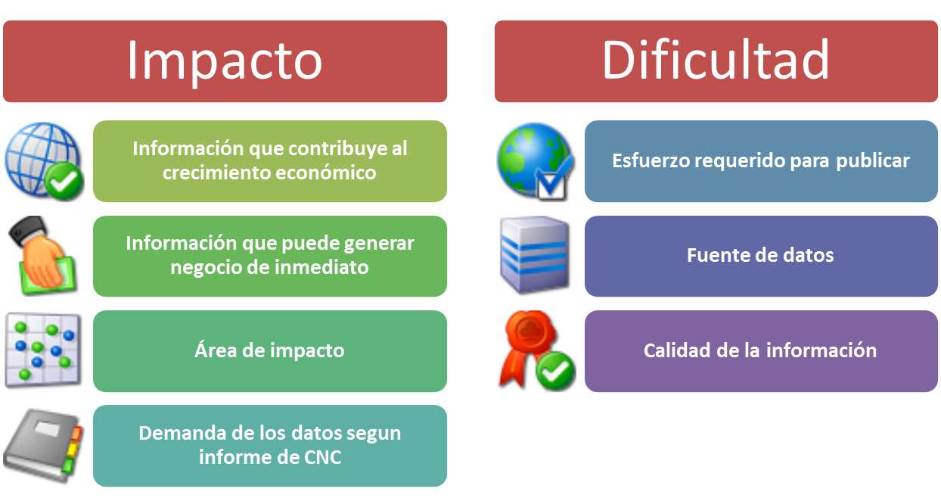

Fuente: CINTEL

Siguiendo con este ejemplo y con base en la gráfica anterior, a continuación se detalla el ejercicio de priorización:

Criterio | Escala | Peso | Descripción | Calificación
IMPACTO
Información que contribuye al crecimiento económico | 1-4 | 0,25 | Aumentar la productividad de los diferentes sectores productivos del país | (1) No contribuye al Sector en su crecimiento  (4) Contribuye ampliamente al sector en su crecimiento
Información que puede generar negocio de inmediato | 1-4 | 0,25 | Genera nuevos modelos de negocio que pueden surgir a partir de la publicación del catálogo de datos generados. | (1) No se ha contemplado el valor agregado.  (4) Genera valor agregado.
Área de impacto | 1-4 | 0,25 | Destino del beneficio de la apertura de datos | (1) No se ha identificado.  (2) Internacional.  (3) Sector Público.  (3) Ciudadanos/Sector Privado.  (4) Regional/ Nacional.  (4) Todas las anteriores.
Demanda de los datos | 1-4 | 0,25 | Impacta en calidad de vida de los ciudadanos | (1) No se ha identificado la demanda de información. (2) Demanda por parte de la ciudadanía a través de la solicitud de peticiones o servicios.  (3) Demanda por parte de desarrolladores.  (4) Gran demanda a través Consultas propias de la entidad.
DIFICULTAD
Esfuerzo requerido para publicar | 1-4 | 0,33 | Dificultad a nivel de los procesos internos de la entidad para desarrollar la publicación por el equipo de sistemas. | (1) Requiere desarrollo (Construcción de ETL, BI, entre otros)  (4) No requiere esfuerzo de desarrollo, se tienen las herramientas para extraer la información de las bases de datos
Fuente de datos | 1-4 | 0,33 | Dificultad en los sistemas de información para la extracción de la información, debido a su funcionalidad operativa. | (1) Se encuentra en un servidor con una base de datos de transacciones diaria.  (4) Se encuentra en un servidor con una base de datos de reportes e históricos.
Calidad de la información | 1-4 | 0,33 | Estado de la información para la publicación de los datos. | (1) No se han realizado procesos de calidad de la información.  (2) Calidad Media.  (3) Alta calidad.  (4) La información está certificada.

Elaboración de la matriz para la priorización de información a publicar.

Luego de obtener el listado oficial de criterios de evaluación del inventario de datos, éstos se deben aplicar a cada una de las mismas, obteniendo de esta forma una puntuación para el Impacto y otra para la Dificultad de Implantación.
Los criterios relacionados con el parámetro de Voluntad se deben evaluar una vez priorizado todo el inventario de datos
Dicha evaluación se debe realizar aplicando la siguiente fórmula matemática a cada una de las agrupaciones de criterios (Impacto y Dificultad de implantación):

Figura 12: Fórmula matemática priorización

Fuente: CINTEL

- CT_{x} es la Criterio Total “x”
- C_{y} es el criterio de priorización “y”
- C_{y}CT_{x} es el criterio de priorización “y” aplicado al Criterio Total“x”
- Los criterios van desde x = 1…n y y = 1…m

La definición de la matriz de priorización permitirá representar los siguientes cuadrantes:

- Quick-Win (QW): En él se ubican aquellos datos cuya publicación tenga un gran impacto y una dificultad de implantación relativamente baja, con lo que la publicación se podrán implementar en el corto plazo.
- Medio Plazo (MP): Este cuadrante representa los datos que, debido a su baja complejidad de implantación y su bajo o medio impacto, se deben implementar en el mediano plazo.
- Largo plazo (LP): En este cuadrante se ubican aquellos datos que tengan un alto impacto, pero cuya implantación se estime excesivamente compleja como para hacerla en el corto plazo.
- No aporta valor (NV): En este cuadrante se ubican aquellos datos que por su escaso impacto y su elevada complejidad, se considera que no aportarían gran valor.

Instrumento de priorización de información
La plantilla que acompaña esta guía realiza el cálculo de los criterios totales luego de realizar la calificación en cada conjunto de datos o de información. Evaluados todos, el siguiente paso debe ser situar dichos conjuntos en una Matriz de Priorización de dos ejes, en la que se definirán los cuadrantes que permiten el plan de acción a corto, mediano y largo plazo, para la publicación de los primeros datos.
En dicha matriz se representan los valores obtenidos de los dos parámetros para cada uno de los conjuntos de datos. La representación de los valores debe ser la siguiente:
Impacto: El valor obtenido para el impacto de los datos, se debe representar en el “Eje Y” de la matriz.
Dificultad de implantación: En el “Eje X” de la matriz se deben representar las puntuaciones obtenidas en cuanto a la dificultad de apertura de los datos.

La matriz que se elabora tiene las siguientes características:
Figura 13: Cuadro de Criterios de evaluación
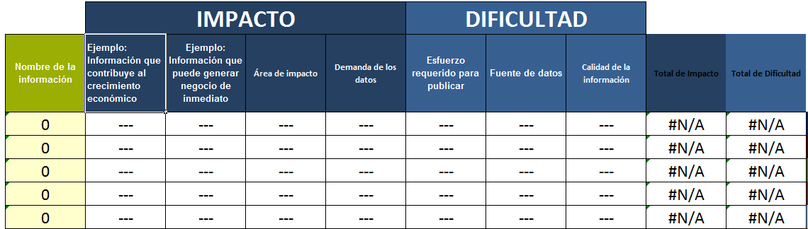
Evaluados todos los inventarios de información, el siguiente paso debe ser situar dichos inventarios en una Matriz de Priorización de dos ejes, en la que se definirán los cuadrantes que permiten el plan de acción a corto, mediano y largo plazo, para la publicación del catálogo de la entidad y los primeros datos a publicar.

Figura 14: Matriz de Priorización
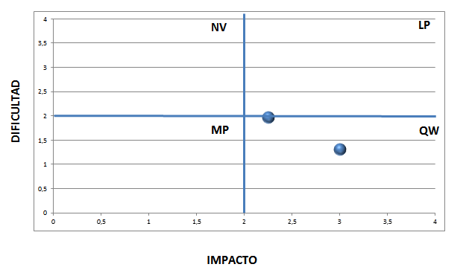
Fuente: CINTEL

Definición de catálogos priorizados.

Una vez priorizados todos los inventarios de información y definidas cuáles de ellos quedan encuadrados dentro de los Quick-Win, Medio Plazo, Largo Plazo o No aporta Valor, el siguiente paso debe reflejar dicha priorización en un Plan de Acción de publicación que determine en qué momento se debe realizar la publicación de los inventarios de información ajustados a su catálogo de información. Para ello evalúe según los criterios de voluntad y prelación el orden del inventario empezando por los cuadrantes QW, seguido por MP, LP y finalmente NV

Figura 15: Cuadro de Definición de Catálogos Priorizados

Fuente: CINTEL

RECUERDE:
- Califique la información a priorizar.
- Diligencie el formato en Excel que acompaña la guía para la correcta priorización de la información.
- Defina el catálogo de información a publicar.

¡IMPORTANTE!
UNA VEZ DEFINIDA LA MATRIZ DE PRIORIZACIÓN SE APLICA EL PARÁMETRO
DE VOLUNTAD QUE ESTABLECE EL ORDEN DE LA DEFINICIÓN DEL CATALOGO
DE INFORMACIÓN

8.DOCUMENTACIÓN


- El objetivo de este capítulo es describir los datos identificados en la priorización de manera que sea comprensible para todos los usuarios.
- El resultado esperado de esta etapa es la ficha con la descripción de los metadatos comunes de cada de los conjuntos de datos a publicar.
- Perfiles requeridos: Rol técnico, Rol Seguridad y Rol GEL.
- Actividades a desarrollar: Realizar una identificación de estándares/formatos propuestos de publicación (Ficha Descripción de Metadatos), describir los metadatos comunes y específicos de los conjuntos de datos a publicar.
- Recursos a utilizar: Plantilla de documentación de datos.

Identificación de estándares/formatos propuestos de publicación para la Descripción de Metadatos
Un metadato no es más que un dato estructurado sobre la información, o sea, información sobre información, o de forma más simple, datos sobre datos. Otras definiciones los establecen como «descripciones estructuradas y opcionales que están disponibles de forma pública para ayudar a localizar objetos», o como «datos estructurados y codificados que describen características de instancias conteniendo informaciones para ayudar a identificar, descubrir, valorar y administrar las instancias descritas».

El objetivo básico de las etiquetas de documentación es aportar al catálogo de datos la meta-data subjetiva del propietario de la información (entidad) y que posiblemente no se encuentra en el contenido de los datos; todo en beneficio de las búsquedas en el Catálogo de Datos.

Ejemplo: Un contenido puede estar destinado a ciudadanos, siendo este un criterio que aporta la entidad (subjetivo) ya que puede que no se mencione la palabra “ciudadano” en un contenido. En este caso, el autor catalogará el contenido con la etiqueta “ciudadano” del eje “destinatarios”

Bajo estas condiciones, la función que caracteriza a los metadatos es la de localizar, identificar y describir recursos, legibles e interpretables por máquina.

A continuación se enumeran los objetivos activamente perseguidos, durante el diseño del modelo de datos para la reutilización de información del sector público:

Figura 16: Objetivos de la catalogación los metadatos
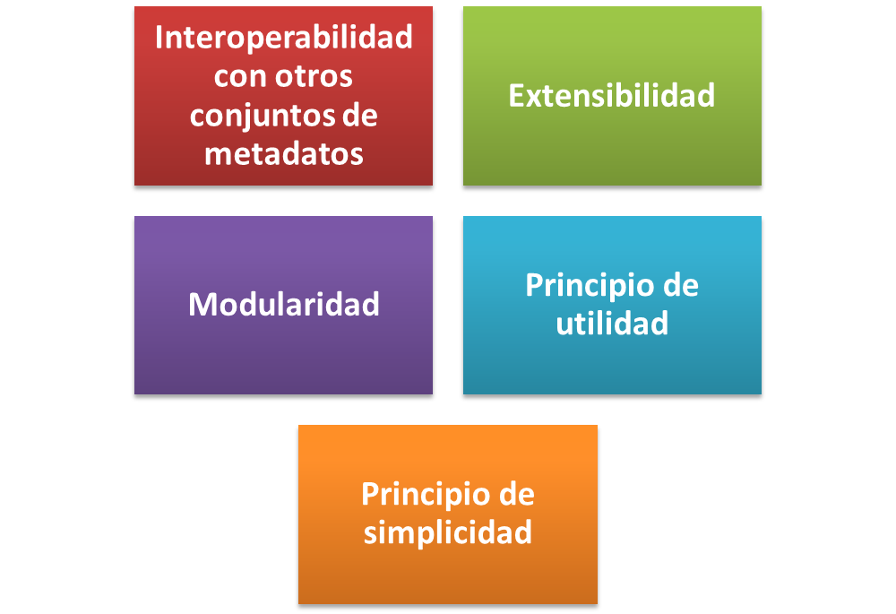
Fuente: CINTEL

- Interoperabilidad con otros conjuntos de metadatos.
La interoperabilidad de los metadatos permite la interacción entre los mismos, permitiendo las búsquedas indexadas de los mismos.

- Extensibilidad
La extensibilidad es fundamental en cualquier conjunto de metadatos. El diseño de conjuntos de metadatos debe ser capaz de incluir un núcleo central con conceptos básicos comunes al que se puedan sumar posteriormente (sin destruir la lógica del conjunto) elementos que cumplan necesidades descriptivas más específicas. La idea es que una aplicación que “conozca” los metadatos básicos sea capaz de utilizarlos sin perder demasiada interoperabilidad.

- Modularidad
La modularidad de los metadatos es clave de cara a organizar entornos en los que coexisten contenidos muy diversos, en los que por lo general las prácticas de gestión y descripción de los mismos también serán divergentes.

- Principio de utilidad
Se han identificado tres aspectos clave desde el punto de vista de la utilidad de las descripciones. La descripción de un activo de información cualquiera debe cumplir con tres requisitos:
- Permitir el descubrimiento de activos de información. Esto implica la capacidad de utilizar mecanismos de búsqueda de activos de información, así como estructuras de navegación categorizada (directorios y listados).
- Permitir la identificación y en menor medida la localización directa, de los activos de información.
- Valoración de los recursos. Desde el punto de vista de la puesta a disposición de los recursos informativos, proporcionar al responsable de reutilizar la información la capacidad de valorar la pertinencia de un determinado activo es clave si se persigue hacerlo de manera “adecuada”.

- Principio de simplicidad
La simplicidad debe perseguirse tanto de cara al proceso de descripción de activos de información que tendrá lugar en el ámbito de los generadores de información reutilizable, como en el proceso de recuperación e interacción con las descripciones que deberá afrontar el ciudadano.
Desde el punto de vista de la descripción de la información es fundamental no establecer la obligatoriedad de campos descriptivos para los que frecuentemente no se posee una información completa. En el mismo sentido, el establecimiento de varios niveles descriptivos ayuda a permitir la interoperabilidad con el resto de los datos cuando una descripción muy detallada no sea posible.

Se distinguen dos tipos de metadatos:

- Metadatos comunes: aquellos que tienen todos los contenidos, independientemente de su naturaleza Ej: Todas los documentos, eventos, informaciones, ayudas, etc tienen asociado un nombre, una descripción, una tipología y en general una serie de metadatos comunes.

- Metadatos específicos: aquellos propios del contenido en función de su naturaleza (tipología de contenido) Ej: Las publicaciones tienen unos metadatos particulares como la fecha de la publicación del titular. Los procedimientos administrativos a su vez, tienen unos metadatos particulares como el objeto, el estado de vigencia o el lugar de presentación.

Figura 27: Estructura de la Ficha del Catálogo de Información de la entidad
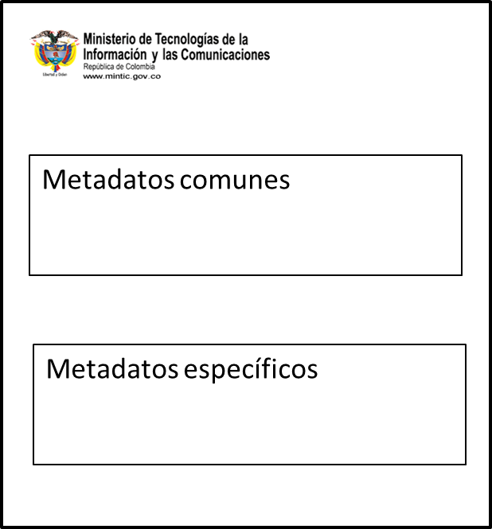
Fuente: CINTEL

Estructuración de los formatos de la Ficha de Descripción de Metadatos
Los elementos que componen la Ficha de Descripción de Metadatos deben dar respuesta clara a los siguientes interrogantes:

- Quién: Descripción de los protagonistas objeto de los conjuntos de datos.
- Qué: La descripción del contenido de los conjuntos de datos.
- Cuándo: La descripción de las variables de tiempo asociadas a los conjuntos de datos.
- Dónde: Las referencias de localización de los datos.
- Porqué: La motivación para abrir dichos datos.
- Cómo: El procedimiento para la descarga de los datos.

A ellas habría que añadirle, en un contexto de la Administración Pública, otros elementos identificativos como:

- Referencias Institucionales: Referencias de autores o de las instituciones objeto o protagonistas de los datos.
- Organismos productores: Entidades que suministran los datos.
- Localización: El lugar y modo de acceso a los datos, links, FTP, entre otros.
- Accesibilidad: La durabilidad y conservación temporal de los datos.
- Referencias Normativas: Las referencias de tipo legal que puedan desprenderse o sobre las que estén basadas los datos.

A continuación se define la estructura de los metadatos de la ficha de Descripción de Metadatos:
Tabla N: Estructura de los Metadatos
Tipología | Metadato | Descripción | Tipos de datos
Metadato común | Título | Nombre concreto del dataset | Texto
Metadato común | Identificador | Identificador único del dataset en la base de datos | Texto (URI), numérico (ISBN, DOI, número local)
Metadato común | Descripción | Descripción/resumen del dataset | Texto
Metadato común | Categoría | Nombre(s) de categoría(s) o grupo(s) al cual pertenece el dataset | Texto/lista de texto
Metadato común | Autor | Entidad y dependencia que origina el dataset | Texto
Metadato común | Idioma | Idioma de los datos del dataset | Texto
Metadato común | Audiencia | Audiencia objetivo del dataset | Texto
Metadato específico | Fecha Publicación | Fecha de liberación del dataset | Fecha (DD-MM-AAAA)
Metadato específico | Fecha Última Actualización | Fecha de última actualización del dataset | Fecha (DD-MM-AAAA)
Metadato específico | Frecuencia Actualización | Frecuencia con la que se acutalizan los datos del dataset | Texto
Metadato específico | Fecha Inicio | Fecha desde la cual se tienen en cuenta datos para el dataset | Fecha (DD-MM-AAAA)
Metadato específico | Fecha Fin | Fecha hasta la cual se tienen en cuenta datos para el dataset | Fecha (DD-MM-AAAA)
Metadato específico | Número de Versión | Número de la última versión del dataset | Texto/numérico
Metadato específico | URL Descarga | URL en el que el dataset puede ser descargado | Texto
Metadato específico | Formato Descarga | Formatos en los que se encuentra disponible el dataset | Texto/lista de texto
Metadato específico | Tamaño Descarga | Tamaño del dataset en kB | Numérico
Metadato específico | URL Esquema | URL de acceso al esquema o diccionario de datos del dataset | Texto
Metadato específico | URL Documentación | URL a documentación adicional sobre el dataset | Texto
Metadato específico | URL Programa | URL a sitio web de la entidad que describe el programa relacionado con el dataset | Texto
Metadato específico | Etiquetas | Palabras clave del contenido del dataset | Lista de texto
Metadato específico | Licencia | Tipo de licencia | Texto
Metadato específico | URL Licencia | URL de enlace a la descripción y detalles de la licencia | Texto
Metadato específico | Nombre Responsable | Nombre de la persona que administra el dataset | Texto
Metadato específico | Email Responsable | Email de la persona que administra el dataset | Texto

Instrumento de documentación de los conjuntos de datos
Se recomienda diligenciar la tabla que se presenta a continuación y que se encuentra en el archivo de Excel anexo, la cual contiene la información requerida para cada uno de los aspectos:
Figura 18: Ficha de la documentación “Descripción Metadatos”
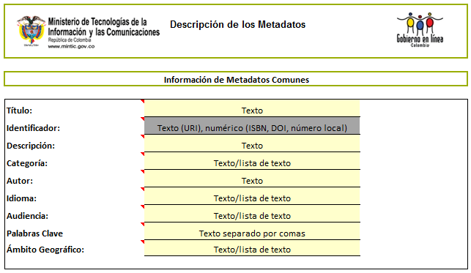

 | Información de Metadatos Específicos
 | Fecha Publicación: | Fecha (DD-MM-AAAA)
 | Fecha Última Actualización: | Fecha (DD-MM-AAAA)
 | Frecuencia Actualización: | Texto
 | Fecha Inicio: | Fecha (DD-MM-AAAA)
 | Fecha Fin: | Fecha (DD-MM-AAAA)
 | Número de Versión: | Texto/numérico
 | URL Descarga: | Texto
 | Formato Descarga: | Texto/lista de texto
 | Tamaño Descarga: | Numérico
 | URL Esquema: | Texto
 | URL Documentación: | Texto
 | URL Programa: | Texto
 | Etiquetas: | Lista de texto
 | Licencia: | Texto
 | URL Licencia: | Texto
 | Nombre Responsable: | Texto
 | Email Responsable: | Texto

RECUERDE:
1. Identifique los conjuntos de datos documentar, a partir de la priorización realizada.
2. Documente los metadatos Comunes y/o Específicos
3. Diligencie la Plantilla para la Descripción de los Metadatos en el formato de Excel que acompaña la guía para la correcta documentación de los datos.

¡IMPORTANTE!
LA DOCUMENTACIÓN PUEDE ESTAR DESTINADA A LOS CIUDADANOS, POR LO CUAL DEBE SER CLARA Y DE FÁCIL ENTENDIMIENTO.
UNA CORRECTA CATALOGACIÓN DE LA INFORMACIÓN BENEFICIA LAS BÚSQUEDAS DEL PORTAL DE DATOS ABIERTOS DE LA ALCALDÍA O EL PORTAL DE DATOS ABIERTOS DE COLOMBIA.

Estructuración, cargue y publicación de los conjuntos de datos

- El objetivo de este capítulo es definir los lineamientos para el cargue y publicación de los conjuntos de datos identificados en la etapa de priorización.
- El resultado esperado para esta etapa es la publicación de los primeros conjuntos de datos.
- Perfiles requeridos: Rol técnico, Rol Seguridad y Rol GEL.
- Actividades a desarrollar: Elección del mecanismo de publicación de los datos, publicación de los primeros conjuntos de datos en el Catálogo de Datos del Estado Colombiano.
- Recursos a utilizar: Portal del Catálogo de Datos de Alcaldía de Manizales

A continuación se presentan los pasos que debe seguir la entidad si para publicar los primeros conjuntos de datos abiertos:

¿Qué debo tener en cuenta antes de la publicación?
Se ha definido un aviso legal que incorpora los principales aspectos legales a tener en cuenta al realizar la publicación de los datos en un repositorio de datos abiertos. A continuación se presenta dicho aviso, que deberá estar presente en el Catálogo de Datos Abiertos de la Alcaldía y que acompañará la publicación de los datos de la entidad.

Términos y condiciones de uso
Este aviso legal contiene las condiciones generales que regulan el acceso y el uso del presente sitio web, del que es titular (“Entidad”). (“Entidad”) también es titular de la base de datos de contacto generada con los datos de carácter personal suministrados por los usuarios de este sitio web. Las entidades, personas, contratistas proveedoras de los datos publicados en este sitio web son titulares de los mismos.
La utilización de este sitio web implica la aceptación expresa y plena de las condiciones generales de acceso y uso de la versión publicada, en el instante en que el usuario acceda al mismo, sin perjuicio de las circunstancias particulares que pudieran aplicarse a algunos contenidos o servicios en concreto.

Obligatoriedad de las condiciones generales
Las presentes condiciones generales vinculan a cualquier persona natural o jurídica que haga uso y/o trasformación de los datos sometidos a estas.

Autorización de uso y/o transformación de los datos y cesión no exclusiva de derechos de propiedad intelectual
Para efectos de las presentes condiciones, se entiende por uso y/o transformación autorizada de los datos, las actividades tales como: extracción, copia, difusión, modificación y adaptación de los datos.
Por dato, debe entenderse la descripción de hechos, situaciones, sucesos o valores, representados mediante símbolos físicos o electrónicos.
Por información, debe entenderse la agrupación ordenada de datos, que permite otorgarle a los datos una utilidad y uso en determinado contexto.
De igual manera, se debe tener en cuenta la definición de mensaje de datos, contenida en el artículo 2º literal a) de la Ley 527 de 1999, que a su tenor prescribe lo siguiente:
“(…) a) Mensaje de datos. La información generada, enviada, recibida, almacenada o comunicada por medios electrónicos, ópticos o similares, como pudieran ser, entre otros, el Intercambio Electrónico de Datos (EDI), Internet, el correo electrónico, el telegrama, el télex o el telefax; (…)”
Los datos y la información publicados en este sitio web son públicos y por esta razón se permite su uso por todas las personas, para hacer aplicaciones por parte de terceros y contenidos de su propia creación. Las aplicaciones y contenidos tendrán la protección de los derechos de autor y las condiciones de uso de su titular.
Sin perjuicio de la protección contenida de las normas de derechos de autor de que gozan las aplicaciones desarrolladas por terceros y de las condiciones de uso que ellas dispongan, los datos siempre serán de acceso al público y de propiedad del Estado.

Condiciones de uso y/o transformación de los datos
Son de aplicación las siguientes condiciones generales para el uso y/o transformación de los datos sometidos a dichas condiciones:
- Se debe tener en cuenta que tanto el diseño como el contenido de esta página web están protegidos por las normas colombianas e internacionales sobre el derecho de autor, en cabeza de (“Entidad”) y/o de los respectivos autores de dichos datos, según el caso.
- Está prohibido desnaturalizar el sentido de los datos.
- Debe citarse la fuente de los datos objeto del uso y/o transformación.
- Debe mencionarse la fecha de la última actualización de los datos objeto del uso y/o transformación, siempre y cuando estuviera incluida en el dato original.
- Deben conservarse, no alterarse ni suprimirse los metadatos sobre la fecha de actualización y las condiciones de uso y/o transformación aplicables.

Exclusión de responsabilidad
La utilización de los conjuntos de datos, se realizará por parte de los usuarios o agentes del uso y/o transformación, bajo su propia cuenta y riesgo, correspondiéndoles en exclusiva a ellos responder frente a terceros por daños o perjuicios de cualquier índole que pudieran derivarse de dicha utilización.
La entidad productora de los datos publicados no será responsable de la utilización que de sus datos hagan las personas que transformen y/o usen dichos datos, ni tampoco de los daños sufridos o pérdidas económicas que, de forma directa o indirecta, produzcan o puedan producir perjuicios económicos, materiales o sobre datos y aplicaciones, provocados por el uso y/o transformación de los datos.

Protección de datos de carácter personal
El usuario de este sitio web autoriza el tratamiento automatizado de los datos personales suministrados, necesarios para la prestación de los servicios ofrecidos por el sitio web, respetando siempre la legislación colombiana sobre protección de los datos, en especial el artículo 15 de la Constitución Política de Colombia, relativo “… al derecho a la intimidad, al buen nombre, al derecho que tienen todas las personas a actualizar y rectificar las informaciones que se hayan recogido sobre ellas, en bancos de datos y en archivos de entidades públicas y privadas….”; así como también, con la normatividad colombiana que resulta aplicable a la reserva y protección de datos personales. Los datos personales recibidos por (“Entidad”) no podrán ser entregados a terceros, con fines comerciales privados, a título de venta, cesión, alquiler a terceros o cualquier otra forma.
Los datos personales de los usuarios recibida por la (“Entidad”) es almacenada en bases de datos que disponga la (“Entidad”), quien asume las medidas de índole técnica, organizativa y de seguridad que garanticen la confidencialidad e integridad de los datos de acuerdo con lo establecido en la Ley 527 de agosto 18 de 1999 por la cual, “se define y reglamenta el acceso y uso de los mensajes de datos, del comercio electrónico y de las firmas digitales, y se establecen las entidades de certificación y se dictan otras disposiciones”, y demás legislación aplicable.
El usuario del sitio web responderá, en cualquier caso, por la veracidad de los datos facilitados, reservándose la (“Entidad”), el derecho a excluir de los servicios registrados a todo usuario que haya facilitado datos falsos, sin perjuicio de las demás acciones que procedan en Derecho.
El usuario del sitio web podrá ejercer en cualquier momento los derechos de acceso, rectificación, cancelación u oposición con respecto a los datos por él suministrados, a través del correo electrónico que se establezca en el sitio web, o mediante los mecanismos que para tal efecto disponga la entidad.
En cualquier momento el usuario puede dar de baja los datos por él suministrados, de acuerdo a los mecanismos que se establezcan por la entidad.

Modificaciones
La (“Entidad”), se reserva el derecho a modificar en cualquier momento las presentes condiciones de uso, así como cualquier otra condición particular.

Hiperenlaces
Los hiperenlaces contenidos en el sitio web pueden dirigir a páginas web de terceros o sitios vinculados. La (“Entidad”), no asume ninguna responsabilidad por el contenido, información o servicios que pudieran aparecer en dichos sitios, que tendrán exclusivamente carácter informativo y que en ningún caso implican relación alguna la (“Entidad”) y las personas o entidades titulares de los contenidos o de los sitios web donde tal información se encuentre.
Así mismo, la (“Entidad”) es responsable de los cambios o actualizaciones de los sitios vinculados, ya que, la inclusión de éstos, implica su aprobación, por parte de la (“Entidad”)

Estructuración de los datos a cargar
La actividad de estructuración de los datos consiste en la preparación del archivo con el conjunto de datos a cargar en un formato estructurado. Para realizar dicha estructuración la entidad deberá tener en cuenta las siguientes actividades:

1. Elegir el formato para la publicación de los datos: La entidad tendrá la autonomía para elegir el formato más adecuado para la publicación de sus datos. Lo anterior bajo criterios de menor esfuerzo y costo pero sin afectar la calidad de la información.

Los formatos permitidos en el plan de apertura de datos abiertos para publicar los datos son:
XLS, ODF, CSV, XML, GEL-XML, JSON, TXT, RDF-XML, KML-KMZ, SHP, TMX, ZIP.

2. Diligenciamiento del encabezado del archivo a cargar:
Para cada conjunto de datos, además de la especificación del Encabezado, se deberá diligenciar la Ficha de Descripción de Metadatos de Metadatos para su categorización y perfilamiento.
El archivo de datos debe ser un archivo estructurado con el mismo orden definido en la pestaña Encabezado del Dataset. Los campos deben ir separados por comas y el contenido delimitado con comillas dobles: Ej."VALOR_1","VALOR_2","VALOR_3","VALOR_4".
Los valores de los campos deberán cumplir el estándar unicode UTF-16. *Evitar la inclusión de caracteres especiales.
Los valores de los campos de tipo fecha se deberán diligenciar con el formato DD-MM-AAAA. Si incluye hora, ésta deberá ser HH:mm:ss.
Los valores de campos numéricos con fracciones deberán diligenciarse con . (punto) como separador de decimales.

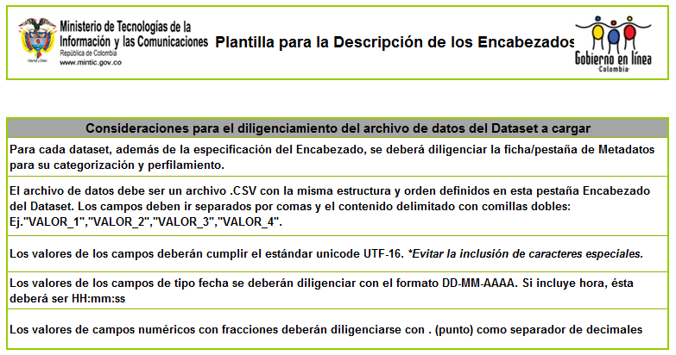
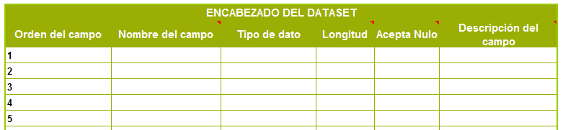
Figura 19: Ficha de Estructuración

Nota: Si dentro de la estructuración de los campos a cargar no se encuentra alguno relacionado con el lenguaje de intercambio GEL-XML, se deberá seguir con el proceso de carga de la información e iniciar el procedimiento de incorporación de campos en el lenguaje descritos en el documento LENGUAJE COMÚN DE INTERCAMBIO DE INFORMACIÓN ARQUITECTURA DE DATOS.

3. Generación de archivo estructurado: Luego del diligenciamiento del encabezado de los datos, la entidad identifica y ejecuta el mecanismo más adecuado para la generación del archivo con los datos estructurados. A continuación se plantean unos posibles escenarios para esta actividad:
a. Utilizar el administrador de la base de datos: Los datos almacenados en una base de datos son consultados a través de una funcionalidad de búsqueda (o consultas) y la generación de reportes bajo la estructura definida en el numeral 2.
b. Programación de un script para la extracción de datos: Consiste en el desarrollo de un programa para la extracción de la información requerida, de acuerdo a los requerimientos de estructura definidos en el numeral 2. La entidad podrá utilizar los frameworks y lenguajes de programación que considere (teniendo en cuenta la plataforma tecnológica que tenga)
c. Exportar a partir de un sistema de información: generación de reportes estructurados sobre algún sistema de información existente en la entidad, configurable bajo la estructura del numeral 2.

Mecanismo de publicación de conjunto de datos

A continuación se detalla el mecanismo de publicación de datos abiertos de la Alcaldía de Manizales.

La herramienta principal para la oferta de datos son los catálogos de datos, los cuales consisten en uno o varios portales Web que permiten a los ciudadanos y empresas acceder a los datos abiertos (entre otras funcionalidades). En Colombia se cuenta con un Catálogo de Datos Abiertos del Estado Colombiano (www.datos.gov.co) que centraliza el registro y búsqueda de todos los datos abiertos de las entidades públicas del país; sin embargo éste no restringe la creación de otros catálogos temáticos en el país que puedan ser desarrollados por distintos sectores o entidades del orden territorial, tal y como lo refleja la siguiente gráfica:
Figura 25: Plataforma de arquitectura de datos abiertos
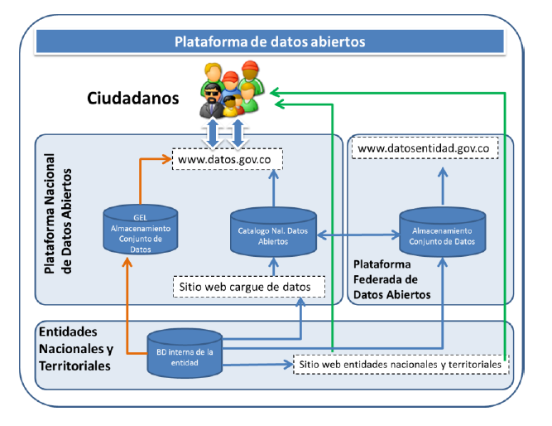
Como se puede observar, www.datos.gov.co será el portal Web que centralice la búsqueda y acceso a los datos de nivel nacional y contará con un catálogo de datos nacional que mantendrá todas las referencias a los datos abiertos del país. Las plataformas federadas de datos abiertos consultarán el catálogo de datos abiertos nacional y mantendrán ahí sus referencias, sin importar que las URL de acceso sean distintas y que puedan almacenar conjuntos de datos distintos. Las entidades nacionales y territoriales podrán elegir entre distintos medios de publicación de sus datos abiertos y podrán elegir la plataforma nacional o las federadas para la publicación de los mismos.

Carga de archivo de set de datos en catálogo de datos de la Alcaldía de Manizales

Objetivo: Cargar set de datos en el repositorio de datos de la Alcaldía de Manizales.
Descripción: La entidad o contratista que desee cargar el set de datos al catálogo de datos de la Alcaldía de Manizales (www.manizales.gov.co/catalogoDatos) deberá realizar la documentación y ficha técnica del set de datos manualmente como también subir los archivos a publicar junto con el documento contenedor de los metadatos.
Los contratistas o ente publicador de datos en el repositorio de la Alcaldía tendrá la responsabilidad de incluir las URL de los servicios de consulta para los datos a los que le han dado apertura junto con la guía o manual detallado para el consumo de los mismos, este manual debe tener en cuenta en cuenta sus usuarios objetivos tales como otras entidades o desarrolladores de software que deseen crear soluciones de valor agregado con dicha información.
La entidad encargada de publicar en el repositorio deberá almacenar el repositorio de datos y los servicios de consulta de la información en su infraestructura tecnológica o donde la Alcaldía de Manizales lo indique. El repositorio de la Alcaldía solo mostrará al usuario la información que haya sido ingresada por la entidad que haya publicado, por lo tanto es responsabilidad de la entidad que publica el cumplir con los requisitos exigidos por la Alcaldía de Manizales en su catálogo de datos.
La Alcaldía de Manizales si así lo decide puede indicarle a las entidades que publican datos en el catálogo de la Alcaldía hacer referencia de los mismos datos en el catálogo de datos abiertos del Estado Colombiano (www.datos.gov.co).

Criterios de utilización: Información con frecuencia de actualización diaria, semanal, mensual, semestral o anual.
La entidad asume la responsabilidad del alojamiento y la actualización del set de datos.
La entidad cuenta con el conocimiento y la tecnología para realizar desarrollos a medida que permitan la transferencia de los mismos.

Criterios tecnológicos: La entidad o quien publique el set de datos podrá utilizar este mecanismo cuando cuenta con un servidor Web que soporte y aloje los datos a cargar en el repositorio de datos de la Alcaldía de Manizales si así lo considera la Alcaldía. Así mismo la entidad debe contar como mínimo con conexión a internet que permita el acceso a www.manizales.gov.co/catalogoDatos o al portal de datos abiertos que la Alcaldía de Manizales disponga.

Figura 26: Escenario - Carga de archivo de set de datos

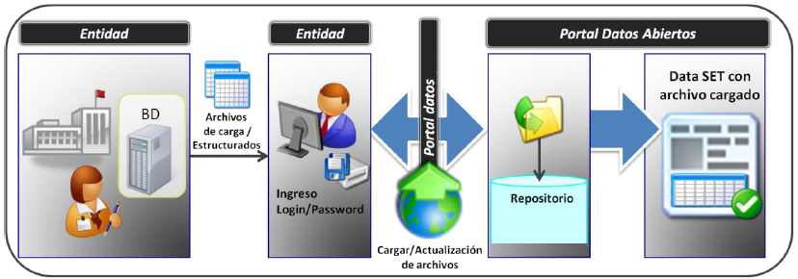

REFERENCIAS

- Manual Gobierno en Línea

NC-RISP-01_Manual_Practico_de_Reutilizacion-Proyecto Aporta

